 |  |  |  | INFORME DE INVESTIGACIÓN DE INCIDENTES  (Nombre del sitio) |  |  |  |  |  |  | Número de incidente: ____005_________
Daño material o a la propiedad  Cuasi-accidente |  |  |  |  | Incidente con tareas restringidas  Incidente registrable (sin tareas restringidas) X  Incidente con primeros auxilios |  |  |  |  |  |  | Incidente con tiempo perdido x  Incidente de gravedad potencial alta
1. IDENTIFICACIÓN |  |  |  |  |  |  |  |  |  |  |  |  |  | Fecha del informe: 27-9-2019
Nombre y apellido: Arroyo Arroyo Henry |  |  |  |  |  |  |  |  |  |  |  |  | Edad: 33
Fecha de contratación: |  |  |  |  |  | Sexo: x masculino femenino |  |  |  | Empleado: x regular otros
Unidad de negocio (planta): Industrial y Comercial Trilex C.A. |  |  |  |  |  |  |  | División: Industrial |  |  |  |  |  | Puesto: Auxiliar de Planta
Departamento  1. Máquina de bolsas  2. Extrusión  3. Acabado  4. Tinta  5. Laminación |  |  |  |  |  |  |  | 6. Mantenimiento  7. Oficina  8. Fotograbado (pre-impresión)  9. Montaje de planchas (empaque)  10. Post-impresión  11. Impresión |  |  |  |  |  | 12. Recepción/envío  13. Corte  14. Estudio  15. Almacén  16. Otros: (Especificar)  X 17. Conversión
2. EVENTO |  | Fecha y hora del informe:  ¿El incidente está relacionado con el trabajo? Sí x No  Turno del evento: 2 x 1.Día-8 h, 2.Día-10 h, 3.Día-12 h, X 4.Tarde-8 h, 5.Noche-8 h, 6.Noche-10 h, 7.Noche-12 h
INCIDENTE - LESIÓN | Tipo de incidente: Corte
INCIDENTE - LESIÓN | ¿El empleado requirió la visita a un hospital o una clínica? Sí No X Modo de transporte:
Incidente o  daño a la propiedad | Tipo de incidente y material/equipo involucrado: Herramienta de Corte
Incidente o  daño a la propiedad | Costos de tiempo para reparar y limpiar:
Incidente o  daño a la propiedad | Costos de material para reparar y limpiar:
3. RECOPILACIÓN DE DATOS
Sitio del incidente/enfermedad/daño: Conversión / Perforadora # 1 |  |  |  |  |  |  |  |  |  |  |  |  |  | ¿Se efectuó una visita al sitio? Sí X No
Mercadería/producto/equipo manipulado: Herramienta de Corte (Estilete)
Peso: 0,14 kg |  |  | Dimensiones: 18 X 3 cm |  |  |  |  |  | Altura a la que se levantó el objeto: 1,20 mts |  |  |  |  |  |  | Altura a la que se depositó el objeto:
Nombre de testigo/s: Zambrano Bravo Cristhian Dario
¿Se entrevistó a los testigos?  Sí X No |  |  |  |  |  |  | ¿Se recibieron las declaraciones testimoniales?  Sí X No |  |  |  |  |  |  |  | ¿Se entrevistó al empleado?  Sí X No
Descripción escrita del evento: adjunte documentos si necesita más espacio.
Declaración del empleado
Siendo aproximadamente las 15:10 pm del día miércoles 26 de septiembre, el colaborador Henry Arroyo Arroyo en su calidad de Auxiliar de Planta se encontraba realizando sus actividades en la Perforadora 1, el Sr. Henry necesitaba hacer el cambio de cuchilla debido al desgasto que sufre la herramienta por el constante uso, al momento de proceder a retirarla se distrae y no se percata que agarra la cuchilla del lado que tiene filo y procede a retirarla del porta cuchilla. Se genera un corte en el dedo meñique, acude al dispensario médico y es atendido por la Doctora y enfermera de planta.
Firma del empleado: |  |  |  |  |  |  |  |  |  |  |  |  |  | Fecha: 27-9-2019

4. DESCRIPCIÓN DE LA LESIÓN
Parte del cuerpo lesionada: (Especifique izquierda o derecha, si procede)
1. Abdomen (panza) | 8. Muslo |  | 15. Pierna |  | 22. Pies
2. Antebrazo | X 9. Dedo/s |  | 16. Mandíbula/boca |  | 23. Muñeca
3. Brazo | 10. Espalda |  | 17. Mano |  | 24. Pecho
4. Tobillo | 11. Hombro |  | 18. Nariz |  | 25. Rostro
5. Cuello | 12. Frente |  | 19. Ojo |  | 26. Varias partes:
6. Codo | 13. Rodilla |  | 20. Oreja |  | Otros:
7. Cráneo | 14. Cadera |  | 21. Dedo del pie
Tipo de lesión
1. Amputación | 6. Contusión (moretón) |  | 11. Abrasión (irritación) |  | 16. Inflamación
2. Quemadura (frío o calor) | 7. Cuerpo extraño |  | 12. Esguince |  | 17. Dislocación
3. Quemadura química | X 8. Corte |  | 13. Distención muscular |  | 18. Golpe
4. Descarga eléctrica | 9. Desgarro |  | 14. Fractura |  | 19. Pérdida de audición
5. Traumatismo | 10. Aplastamiento |  | 15. Hernia |  | 20. TME (trastorno musculoesquelético)
5. IDENTIFICACIÓN DE LA CAUSA DE LA LESIÓN
Relacionada con el trabajador
Respeto por las normas |  | Prácticas de trabajo |  | Personal
2. Falta de comprensión de las instrucciones |  | 12. Limpieza de las piezas móviles |  | 20. Postura de trabajo inadecuada
3. Caso omiso del procedimiento |  | 13. Extracción de muestras de una máquina en marcha |  | 21. Juegos / Bromas
4. Caso omiso de las normas de seguridad y salud |  | 14. Uso de un producto tóxico o peligroso de una forma incorrecta |  | 22. Insuficiencia de aptitudes psicológicas
5. Caso omiso de la postura de trabajo seguro |  | 15. Uso de equipo/herramienta sin autorización |  | Otros:
6. No usó el equipo de protección personal |  | 16. Uso de equipo/herramienta sin la capacitación adecuada
7. No operó el equipo con la protección debida |  | 17. Uso voluntario de equipo/herramienta inadecuada
8. No respetó el procedimiento de la capacitación |  | X 18. Uso voluntario de equipo/herramienta defectuosa
9. Pasó por alto un dispositivo de seguridad |  | Otros:
10. Vehículo eléctrico operado a alta velocidad
Causas relacionadas con los equipos, los materiales y la limpieza
Equipos |  | Materiales |  | Limpieza
X 2. Equipo/herramienta defectuosa |  | 14. Material inadecuado, peligroso o tóxico para el trabajo |  | 20. Pasillo de tráfico congestionado
3. Equipo/herramental inadecuado para la tarea |  | 15. Producto peligroso no etiquetado |  | 21. Falta de pasillo de tráfico
4. Equipo/herramental disponible no utilizado |  | 16. Levantamiento manual de material pesado |  | 22. Suelo resbaloso
5. Mantenimiento inadecuado del equipo |  | 17. Apilamiento inestable |  | 23. Área desorganizada
6. Equipo de protección personal no disponible |  | 18. Material mal almacenado (acceso limitado) |  | 24. Acceso limitado entre máquinas
7. Falta de guarda/dispositivo de seguridad (p. ej.: barrera de seguridad) |  | Otros: |  | 25. Estación de trabajo restringida
8. Guarda/dispositivo de seguridad defectuoso o dañado |  |  |  | Otros:
9. Guarda/dispositivo de seguridad inadecuado
10. Falta de equipo/herramental
11. Cable pelado
12. Herramientas filosas
Otros:

Causas relacionadas con la organización del trabajo
Supervisión |  |  | Políticas y procedimientos: deficientes o inadecuados |  |  |  |  |  |  |  |  |  | Programas: deficientes o inadecuados
2. Falta de liderazgo o supervisión |  | 14. Política de compras |  |  |  |  |  |  |  |  | 25. Programa del contratista
3. Falta de aplicación de las normas |  | 15. Organización del almacén |  |  |  |  |  |  |  |  | 26. Programa de bloqueo y etiquetado
4. Falta de coaching |  | 16. Método de almacenamiento |  |  |  |  |  |  |  |  | 27. Programa de seguridad de la máquina
5. Planificación de trabajo inadecuada |  | 17. Consideraciones ergonómicas |  |  |  |  |  |  |  |  | 28. Programa de vehículos motorizados
6. Falta de comunicación de la información sobre salud y seguridad |  | 18. Mantenimiento preventivo e inspección |  |  |  |  |  |  |  |  | 29. Programa de resbalones, tropiezos y caídas
7. Instrucciones inadecuadas al empleado |  | 19. Método de manipulación |  |  |  |  |  |  |  |  | 30. Programa de espacios confinados
8. Evaluación de riesgos inadecuada |  | 20. Procedimiento de trabajo seguro |  |  |  |  |  |  |  |  | 31. Programa de ergonomía
Otros  Capacitación |  | 21. Método de transporte |  |  |  |  |  |  |  |  | X 32. Programa de capacitación
10. Capacitación laboral inadecuada |  | 22. Mantenimiento, reparación y ajuste inadecuados |  |  |  |  |  |  |  |  | 33. Programa de contratación y orientación
11. Capacitación laboral insuficiente en la contratación |  | 23. Tarea no estándar u ocasional |  |  |  |  |  |  |  |  | 34. Programa de mantenimiento
12. Capacitación laboral insuficiente durante el empleo  Otros |  | Otros: |  |  |  |  |  |  |  |  | Otros:
6. Fotografías/bosquejos del incidente (si es necesario). Adjunte documentos si necesita más espacio.
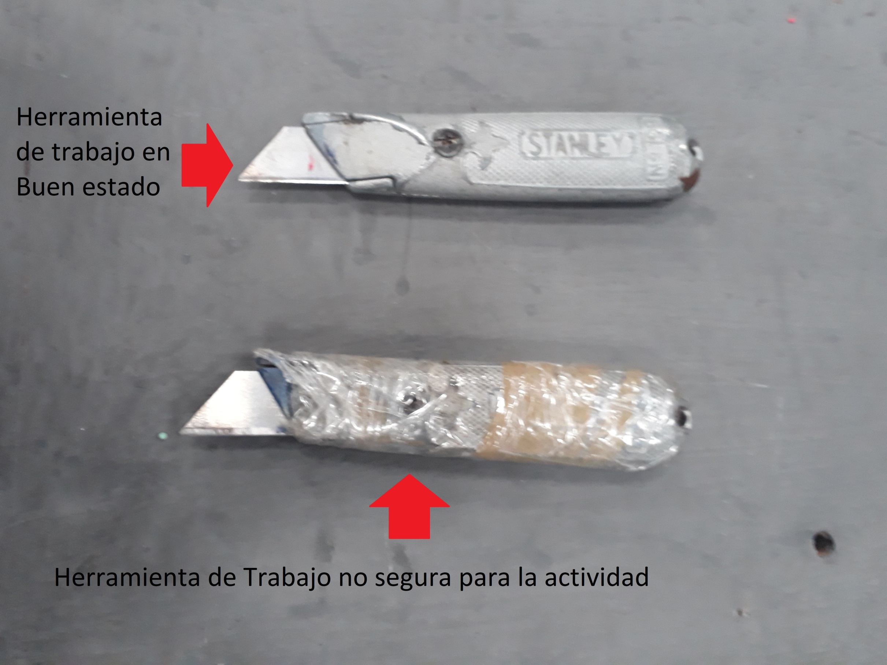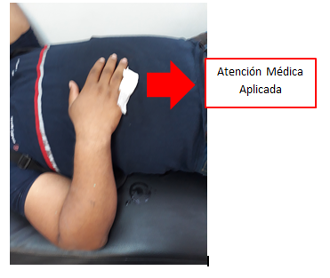

7. Análisis de la causa del incidente (después de identificar las causas en el apartado 5, describa con mayor precisión toda causa directa e indirecta identificada durante el análisis)
Causas inmediatas (trabajador, equipo, material, limpieza) |  |  |  |  |  |  |  | Causas primarias (supervisión, política, procedimiento, programa)
Exceso de Confianza |  |  |  |  |  |  |  | Falta entrenamiento en manejo seguro de herramientas de corte
Herramienta en mal estado y no adecuada
Uso de guantes inadecuados para la tarea (no anticorte)
8. MEDIDAS CORRECTIVAS
Medidas correctivas que deben aplicarse |  |  |  |  |  |  |  |  | Temporal | Permanente |  | Persona responsable |  |  |  | Fecha límite/fecha de finalización
Reposición de guantes anticorte a Nivel 5 |  |  |  |  |  |  |  |  |  | X |  | Marlon Moreira |  |  |  | 30/09/19
Compra de herramienta segura de corte (retractiles) |  |  |  |  |  |  |  |  |  | X |  | Brenda Cedeño |  |  |  | Dic 2019
Entrenamiento de manejo seguro de herramientas de corte |  |  |  |  |  |  |  |  |  | X |  | Steeven Pérez |  |  |  | Dic 2019
Crear un OPL hasta que lleguen las estiletes retractiles |  |  |  |  |  |  |  |  |  | X |  | Alex León |  |  |  | 01/10/19
9. FIRMAS
 | Nombre: Investigador/Supervisor |  |  |  |  |  | Firma: Investigador/Supervisor |  |  |  |  |  |  |  | Fecha
 | Nombre: Coordinador de Salud, Seguridad y Bienestar |  |  |  |  |  | Firma: Coordinador de Salud, Seguridad y Bienestar |  |  |  |  |  |  |  | Fecha
 | Nombre: Representante del Comité de Salud, Seguridad y Bienestar (trabajadores) |  |  |  |  |  | Firma: Representante del Comité de Salud, Seguridad y Bienestar (trabajadores) |  |  |  |  |  |  |  | Fecha
 | Nombre: Representante de la Dirección |  |  |  |  |  | Firma: Gerente |  |  |  |  |  |  |  | Fecha
 | C.C.: Gerente de Producción Gerente General Asesor Regional en Salud, Seguridad y Bienestar

